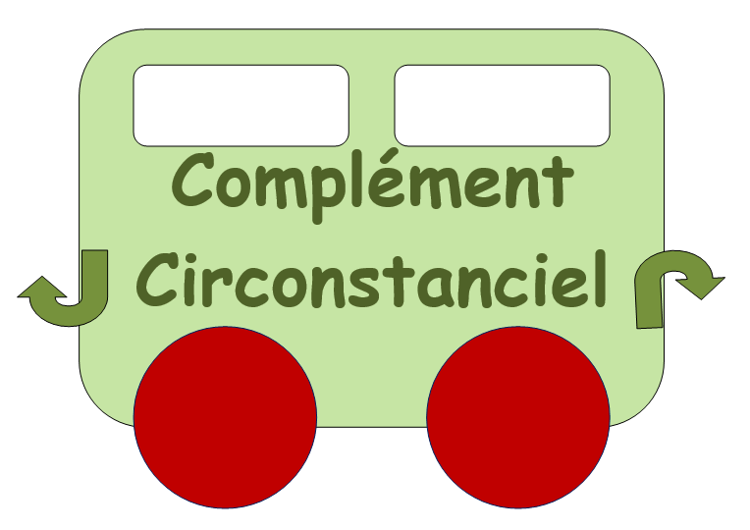

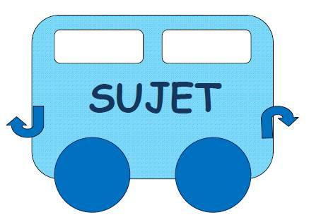

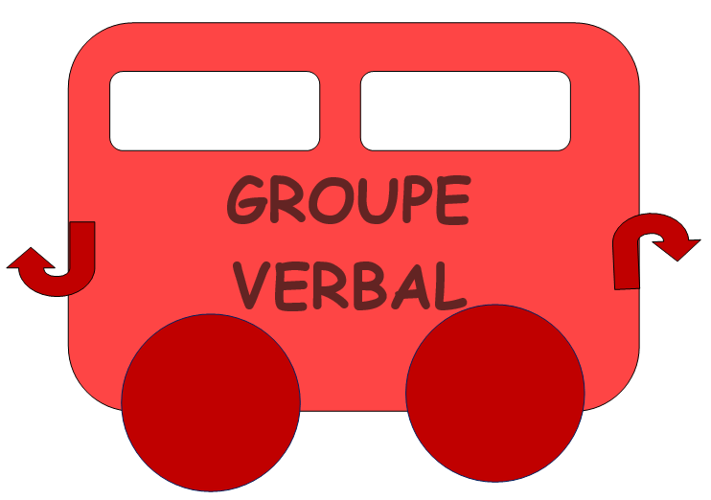

**Les fonctions dans la phrase**

**Où ? CC de lieu**

**Quand ? CC de temps**

**Comment ? CC de manière**

**Je suis supprimable ET déplaçable.**

**Qu’est-ce qu’on dit du sujet ?**

**Que fait le sujet ?**

**Qu’est-ce qu’on dit du sujet ?**

**Que fait le sujet ?**

**Où ? Quand ? Comment ? Pourquoi ?**

**Je suis supprimable ET déplaçable.**

**De quoi ou de qui on parle ?**

**Qu’est-ce qui ? Qui est-ce qui ?**

**On peut l’encadrer par**

**« C’est … qui ».**

**On obtient le complément du verbe. COD : complément d’objet direct**

**COI : complément d’objet indirect**

**On enlève le verbe d’action.**

de qui ?

de quoi ?

à qui ?

à quoi ?

S

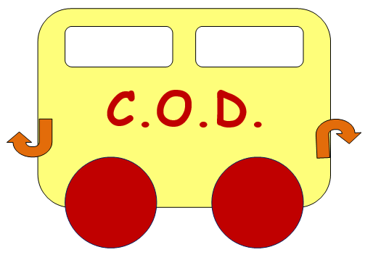

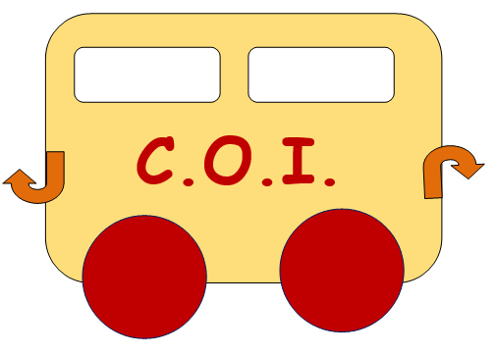

Qui ?

Quoi ?

**Les classes de mots**

|  |  |  |  |  |  |  |  |
| --- | --- | --- | --- | --- | --- | --- | --- |
| C:\Users\valérie\Documents\ECOLES\T4\FRANCAIS\GRAMMAIRE\personnages retz gram\perso retz\déterminant_nb.png | C:\Users\valérie\Documents\ECOLES\T4\FRANCAIS\GRAMMAIRE\personnages retz gram\perso retz\nom_nb.png | C:\Users\valérie\Documents\ECOLES\T4\FRANCAIS\GRAMMAIRE\personnages retz gram\perso retz\adjectif_nb.png | C:\Users\valérie\Documents\ECOLES\T4\FRANCAIS\GRAMMAIRE\personnages retz gram\perso retz\verbe_nb.png | C:\Users\valérie\Documents\ECOLES\T4\FRANCAIS\GRAMMAIRE\personnages retz gram\perso retz\pronom_personnel_nb.png | C:\Users\valérie\Documents\ECOLES\T4\FRANCAIS\GRAMMAIRE\personnages retz gram\perso retz\adverbe_nb.png | C:\Users\valérie\Documents\ECOLES\T4\FRANCAIS\GRAMMAIRE\personnages retz gram\perso retz\préposition_nb.png | C:\Users\valérie\Documents\ECOLES\T4\FRANCAIS\GRAMMAIRE\personnages retz gram\perso retz\conjonction.png |
| Mot appartenant au groupe nominal placé devant un nom ou un adjectif suivi d’un nom. | Le nom commun désigne une idée, une personne, une chose, un animal. On peut mettre un déterminant devant. Le nom propre désigne une personne, un lieu en particulier. | Il donne des informations sur le nom. | On peut l’encadrer par « ne … pas ».  Il change avec le temps et la personne. | Je – tu – il – elle – on – nous – vous – ils - elles | Précise le sens d’un verbe, d’un adverbe, d’un adjectif ou d’une phrase. | C’est un petit mot qu’on trouve devant un verbe ou un groupe nominal : à dans par pour en vers avec de sans sous. | C’est un petit mot de liaison : mais ou et donc or ni car. |

**Les fonctions dans la phrase**

chaque dimanche

déguste une bonne tarte à la fraise

le fils de mon amie

Il déguste quoi ? Une bonne tarte à la fraise : COD







le

mon

une

la

chaque

bonne

de

à

fils

amie

tarte

fraise

dimanche

déguste : déguster au présent

une bonne tarte à la fraise

déguste

le fils de mon amie

chaque dimanche

déguste une bonne tarte à la fraise

**Les classes de mots**

|  |  |  |  |  |  |  |  |
| --- | --- | --- | --- | --- | --- | --- | --- |
| C:\Users\valérie\Documents\ECOLES\T4\FRANCAIS\GRAMMAIRE\personnages retz gram\perso retz\déterminant_nb.png | C:\Users\valérie\Documents\ECOLES\T4\FRANCAIS\GRAMMAIRE\personnages retz gram\perso retz\nom_nb.png | C:\Users\valérie\Documents\ECOLES\T4\FRANCAIS\GRAMMAIRE\personnages retz gram\perso retz\adjectif_nb.png | C:\Users\valérie\Documents\ECOLES\T4\FRANCAIS\GRAMMAIRE\personnages retz gram\perso retz\verbe_nb.png | C:\Users\valérie\Documents\ECOLES\T4\FRANCAIS\GRAMMAIRE\personnages retz gram\perso retz\pronom_personnel_nb.png | C:\Users\valérie\Documents\ECOLES\T4\FRANCAIS\GRAMMAIRE\personnages retz gram\perso retz\adverbe_nb.png | C:\Users\valérie\Documents\ECOLES\T4\FRANCAIS\GRAMMAIRE\personnages retz gram\perso retz\préposition_nb.png | C:\Users\valérie\Documents\ECOLES\T4\FRANCAIS\GRAMMAIRE\personnages retz gram\perso retz\conjonction.png |
|  |  |  |  |  |  |  |  |









**Les fonctions dans la phrase**







**Les classes de mots**

|  |  |  |  |  |  |  |  |
| --- | --- | --- | --- | --- | --- | --- | --- |
| C:\Users\valérie\Documents\ECOLES\T4\FRANCAIS\GRAMMAIRE\personnages retz gram\perso retz\déterminant_nb.png | C:\Users\valérie\Documents\ECOLES\T4\FRANCAIS\GRAMMAIRE\personnages retz gram\perso retz\nom_nb.png | C:\Users\valérie\Documents\ECOLES\T4\FRANCAIS\GRAMMAIRE\personnages retz gram\perso retz\adjectif_nb.png | C:\Users\valérie\Documents\ECOLES\T4\FRANCAIS\GRAMMAIRE\personnages retz gram\perso retz\verbe_nb.png | C:\Users\valérie\Documents\ECOLES\T4\FRANCAIS\GRAMMAIRE\personnages retz gram\perso retz\pronom_personnel_nb.png | C:\Users\valérie\Documents\ECOLES\T4\FRANCAIS\GRAMMAIRE\personnages retz gram\perso retz\adverbe_nb.png | C:\Users\valérie\Documents\ECOLES\T4\FRANCAIS\GRAMMAIRE\personnages retz gram\perso retz\préposition_nb.png | C:\Users\valérie\Documents\ECOLES\T4\FRANCAIS\GRAMMAIRE\personnages retz gram\perso retz\conjonction.png |
|  |  |  |  |  |  |  |  |